

**2023 – 2024**

**YÜKSEL ORTAOKULU**

**BRİFİNG DOSYASI**

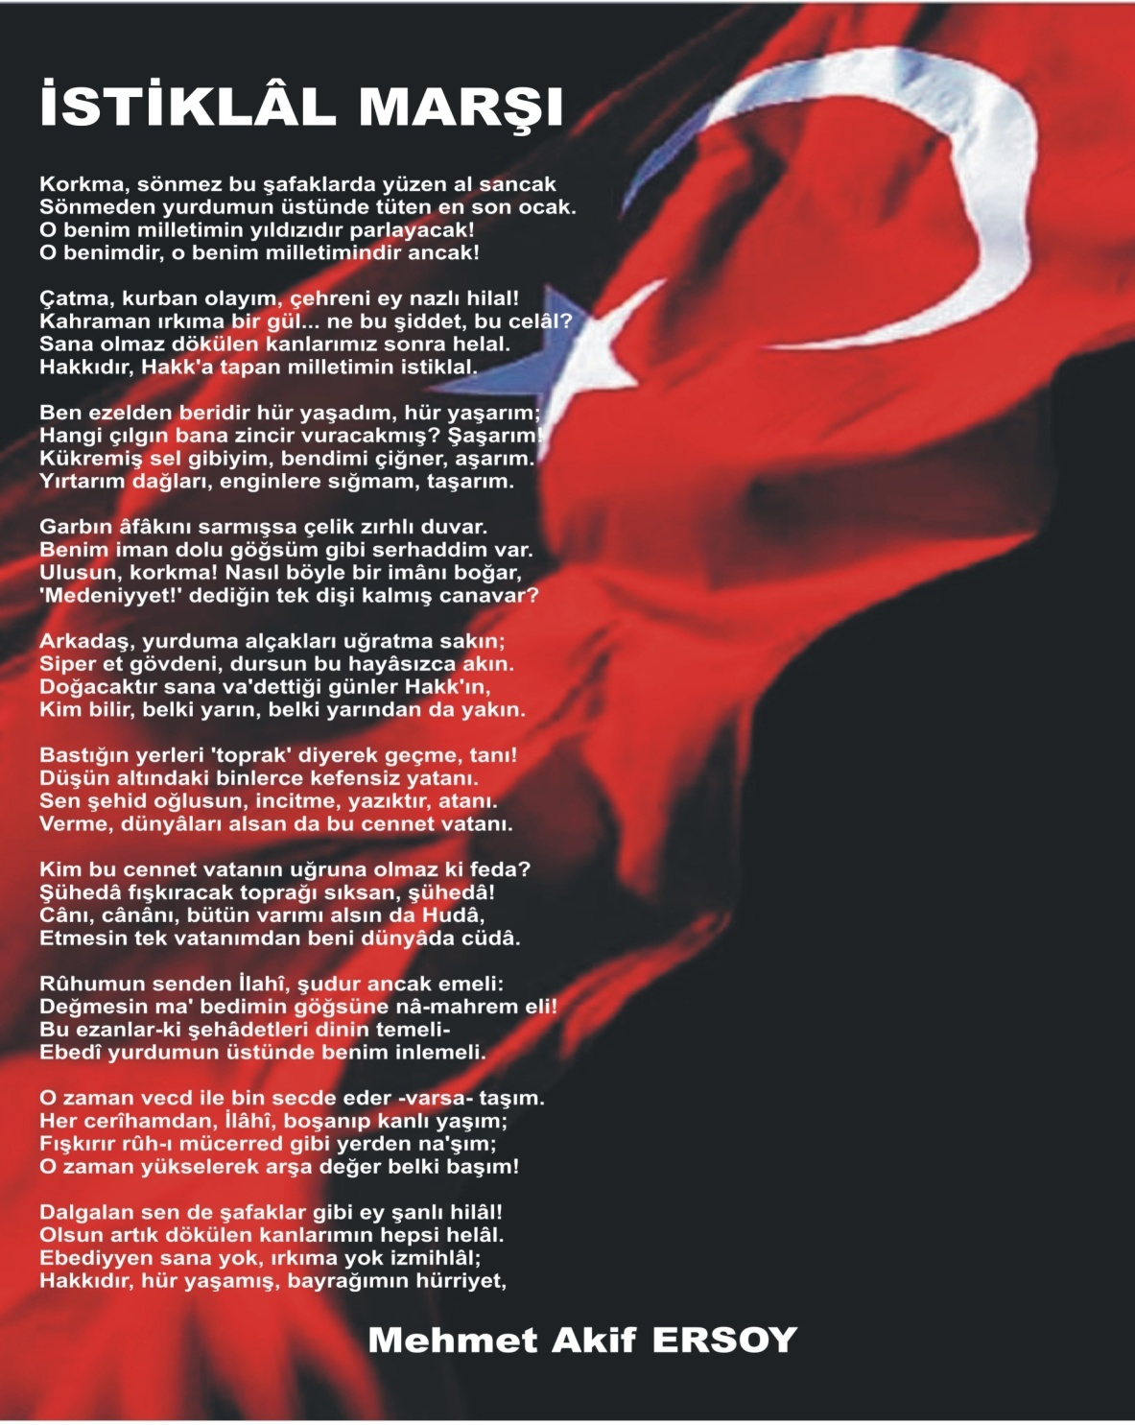

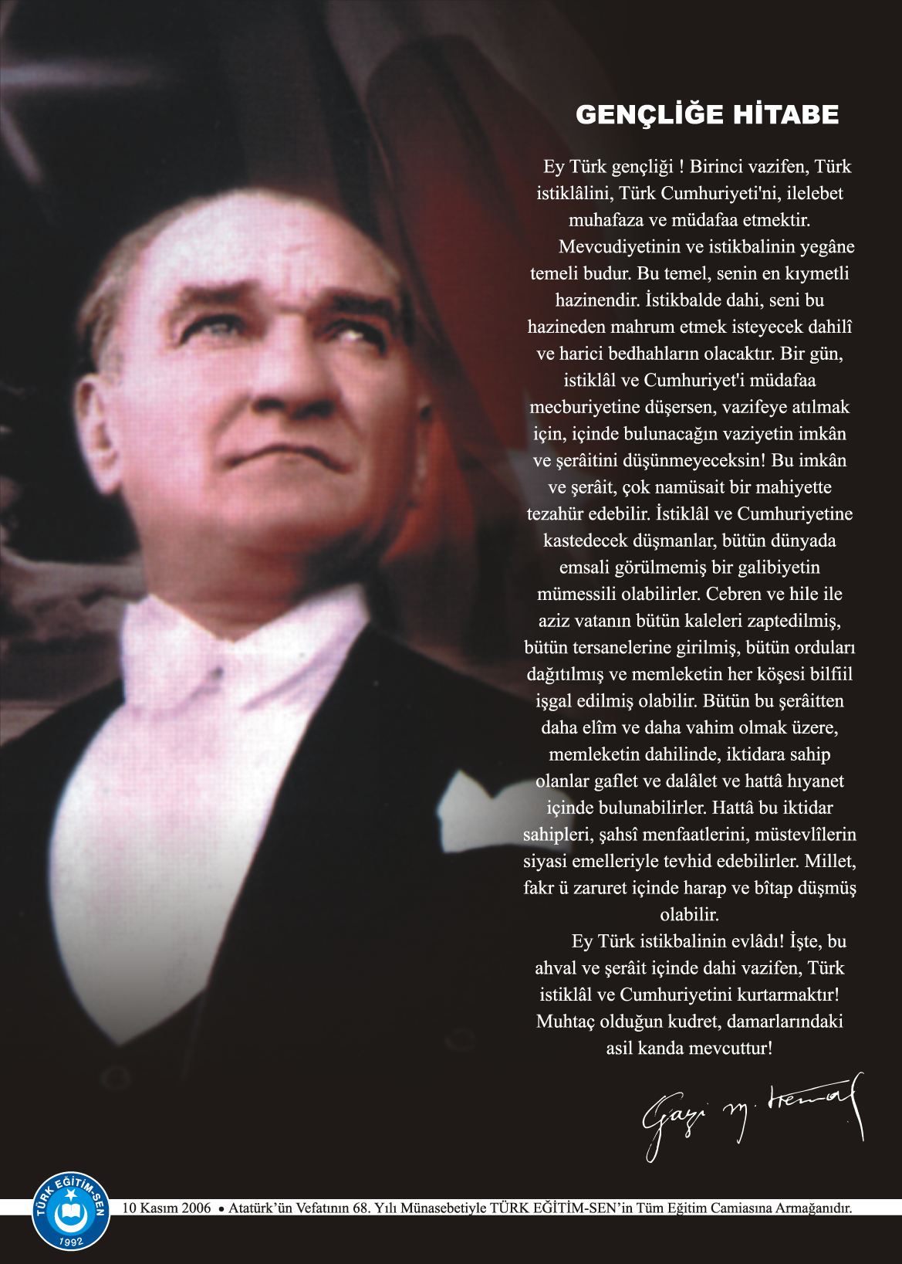

İçindekiler

Misyonumuz ve Vizyonumuz 6

A. KURUM KİMLİK BİLGİLERİ 7

1. Kurum Künyesi 7

2. Okulun Tarihçesi 7

B. KURUMUN GENEL ÖZELLİKLERİ 8

C. PERSONEL BİLGİLERİ 9

**C.1.** Öğretmen Norm Kadro Durumu 9

C.**2.** Kurumda Çalışan Personel Sayısı 9

C.**3.** Kurumda Çalışan Personel Bilgileri 10

D. ÖĞRENCİ BİLGİLERİ 11

**D.1.** Şube ve Öğrenci Sayıları 11

**D.2.** Yıllara Göre Öğrenci Mevcutlar 11

**D.3** Genel Öğrenci İstatistikleri 11

**D.4.** Öğretmen/Öğrenci Durumu 12

**D.4.** Lise Yerleştirme Durumu 12

E. KURUMUN BAŞARILARI 13

F. DONANIM BİLGİLERİ 14

F.1. Teknolojik Donanım 14

G. SORUNLAR VE ÇÖZÜM ÖNERİLERİ 15

H. PROJELER 16

I. KURUM DIŞINDAN GÖRSELLER 17

J. KURUM İÇİNDEN GÖRSELLER 19

## Misyonumuz ve Vizyonumuz



Misyonumuz:

Öğrencilerin ilgi yetenek ve istekleri doğrultusunda yönlendirilerek hayata ve bir üst öğrenime hazırlandığı; düşünen, sorgulayan, okuyan, araştıran, toplum ve dünya sorunlarıyla ilgili ve ruhen sağlıklı bireylerin yetiştiği bir "model okul" olmaktır.



Vizyonumuz:

Öğrencilerimizi; İnsan haklarına saygılı, çağdaş demokrasiye inanmış, hukukun üstünlüğünü benimsemiş, sorumluluk şuuru gelişmiş, karşılaştığı sorunların çözümünde aklın ve bilimin gereğini yapan, sağlıklı ve mutlu yaşamayı hedef alan, bir birey olarak yetiştirmektir.

# KURUM KİMLİK BİLGİLERİ

|  |  |
| --- | --- |
| Kurum Künyesi | |
| 1. Kurumun Resmî Adı | Yüksel Ortaokulu |
| 1. Adresi | Yüksel Mah. Karapürçek Cad. No: 35/A Karapürçek / SAKARYA |
| 1. Telefon | 0264 471 67 66 |
| 1. Belgegeçer (Fax) | - |
| 1. E-posta Adresi | 732578@meb.k12.tr |
| 1. Web Adresi | yukselortaokulu.meb.k12.tr |
| 7. Öğretim Şekli | Tekli |
| 8. Öğretime Başlama Yılı | 1992 |
| 9. Kurum Kodu | 732578 |
| 10. Yabancı Dili | İngilizce |
| 11. Okul Müdürü | Mehmet TOPCU |
| 12. Müdür Yardımcısı  13. Müdür Yardımcısı | Nizamettin BAŞER |

## Okulun Tarihçesi

Okulumuzun ana binası 1992 tarihinde eğitim ve öğretime açılmıştır. Okulda tam gün ve taşımalı eğitim yapılmaktadır. Binamız betonarme olup bodrum katı, Zemin kat ve +2 kattan oluşmaktadır. Okul arsası ve bina Millî Eğitim Bakanlığına aittir. Katı yakıt sistemiyle ısınmaktadır. Okul binası 350 m², okul bahçesi 2095 m²’dir.

|  |  |
| --- | --- |
| BİRİMİN ADI B. KURUMUN GENEL ÖZELLİKLERİ | SAYISI/ÖZELLİĞİ |
| İl | SAKARYA |
| İlçe | Karapürçek |
| Mahalle/Köy | Yüksel Mah. |
| Cadde/Sokak | Karapürçek Cad. |
| Dış Kapı No | 35 |
| İç Kapı No | A |
| Yapım Yılı | 2001 |
| Son Onarım Yılı | - |
| Deprem Güçlendirme | Hayır |
| Blok Sayısı | 1 |
| Kat Adedi | 4 (bodrum + zemin + 2 kat) |
| Toplam Oturum Alanı | 357 |
| Derslik Sayısı | 12 |
| Anasınıfı Derslik Sayısı | - |
| Özel Eğitim Sınıfı Sayısı | 1 |
| Kütüphane (Var/Yok) | Var |
| Mescit | Var |
| Isınma Şekli | Kalorifer (doğalgaz) |
| Kamera Sayısı | 8 |
| Pansiyon (Var/Yok) | Yok |
| Pafta | - |
| Ada | - |
| Parsel | - |
| Tapu Alanı | 2927 |
| Okul Sahası Alanı (Mevcut durum bahçe Dahil) | 2120 |
| Mülkiyet durumu | İl özel idaresi |
| Müdür Odası Sayısı | 1 |
| Müdür Yardımcısı Odası Sayısı | 1 |
| Öğretmenler Odası Sayısı | 1 |

**C. 1**

# C. PERSONEL BİLGİLERİ

## **C.1.** Öğretmen Norm Kadro Durumu

|  |  |  |  |  |  |  |  |  |  |  |
| --- | --- | --- | --- | --- | --- | --- | --- | --- | --- | --- |
| Sıra No | Branş Adı | Ders Saati | Norm Kadro | Kadrolu | Sözleşmeli | Aylıksız İzinde | Ücretli/ Görevlendirme | TOPLAM | Norm İhtiyaç/ Fazlalık | |
| 1 | Ayhan YILDIZ | 22 |  | x |  |  |  |  |  |
| 2 | Fatih KOÇ | 22 |  | x |  |  |  |  |  |
| 3 | Furkan BURNAZ | 30 |  | x |  |  |  |  |  |
| 4 | Hüseyin TOSUN | 29 |  | x |  |  |  |  |  |
| 5 | İbrahim KIZILIRMAK | 30 |  | x |  |  |  |  |  |
| 6 | İlhan YÖRÜK | 20 |  | x |  |  |  |  |  |
| 7 | İlyas KOTAN | 21 |  | x |  |  |  |  |  |
| 8 | Mehmet Fatih ŞİMŞEK | 18 |  | x |  |  |  |  |  |
| 9 | Mehmet TOPCU | 2 |  | x |  |  |  |  |  |
| 10 | Nizamettin BAŞER | 6 |  | x |  |  |  |  |  |
| 11 | Şerife KIRDEMİR | 30 |  |  |  |  | x |  |  |
| 12 | Zekeriya DOĞANAY | 12 |  |  |  |  | x |  |  |

## C.**2.** Kurumda Çalışan Personel Sayısı

|  |  |  |  |  |  |  |  |  |
| --- | --- | --- | --- | --- | --- | --- | --- | --- |
| **Unvan** | **Kadrolu** | **Aylıksız İzinde** | **Sözleşmeli** | **Görev.** | **Ücretli** | **Hizmet Alımı** | **Toplam** | **İhtiyaç** |
|  |
| **Müdür** | 1 |  |  |  |  |  | 1 |  |  |
| **Müdür Yardımcısı** | 1 |  |  |  |  |  | 1 |  |  |
| **Öğretmen** | 8 |  |  | 1 | 1 |  | 10 |  |  |
| **Hizmetli** |  |  |  |  |  | 1 | 1 |  |  |
| **Memur** |  |  |  |  |  |  |  |  |  |
| **Geçici İşçi** |  |  |  |  |  |  |  |  |  |
| **Güvenlikçi** |  |  |  |  |  |  |  |  |  |
| **Toplam** | 10 |  |  | 1 | 1 | 1 | 13 |  |  |

## C.**3.** Kurumda Çalışan Personel Bilgileri

|  |  |  |  |
| --- | --- | --- | --- |
| Sıra | Adı ve Soyadı | Görevi / Branşı | Kadro Durumu (Kadrolu / Görevlendirme) |
| 1 | Esma GÜÇ | Temizlik Personeli, Kaloriferci | İş-Kur / TYP |

# D. ÖĞRENCİ BİLGİLERİ

## **D.1.** Şube ve Öğrenci Sayıları

|  |  |  |  |  |  |  |
| --- | --- | --- | --- | --- | --- | --- |
| SINIFLAR | 5/A | 6/A | 7/A | 8/A | Özel Eğitim | TOPLAM |
| Şube Sayısı | 1 | 1 | 1 | 1 | 1 | 4 |
| Öğrenci Sayısı | 15 | 21 | 16 | 18 | 3 | 73 |

## 

## **D.2.** Yıllara Göre Öğrenci Mevcutlar

|  |  |  |  |  |  |  |  |  |  |  |  |
| --- | --- | --- | --- | --- | --- | --- | --- | --- | --- | --- | --- |
| **Yıllara Göre Öğrenci Mevcutları** | | | | | | | | | | | |
| **2018-2019** | | **2019-2020** | | **2020-2021** | | **2021-2022** | | **2022-2023** | | **2023-2024** | |
| K | E | K | E | K | E | K | E | K | E | K | E |
| 57 | 62 | 53 | 50 | 40 | 58 | 34 | 59 | 40 | 58 | 23 | 50 |
| **119** | | **103** | | **98** | | **93** | | **98** | | **73** | |

## **D.3** Genel Öğrenci İstatistikleri

|  |  |  |  |  |  |  |  |  |  |  |  |  |  |  |  |  |  |  |  |  |  |
| --- | --- | --- | --- | --- | --- | --- | --- | --- | --- | --- | --- | --- | --- | --- | --- | --- | --- | --- | --- | --- | --- |
| **Sınıf Tekrarı Yapan Öğrenci Sayısı** | | **Sürekli Devamsız Öğrenci Sayısı** | | **Özel Rehabilitasyon Merkezlerine Giden Öğrenci Sayısı** | | **Burs Alan Öğrenci Sayısı** | | **Kaynaştırma-Rehberlik Hizmeti Alan Öğrenci Sayısı** | | **Engelli Öğrenci Sayısı** | | **Tasdikname ile Okuldan Uzaklaştırılan Öğrenci Sayısı** | | **Örgün Eğitim Dışına Çıkarılan Öğrenci Sayısı** | | **İşletmelerde Beceri Eğitimi Alan Öğrenci Sayısı** | | **Beceri Eğitimini Okulda Yapan Öğrenci Sayısı** | | **Açık Liseye Geçen Öğrenci Sayısı** | |
| **E** | **K** | **E** | **K** | **E** | **K** | **E** | **K** | **E** | **K** | **E** | **K** | **E** | **K** | **E** | **K** | **E** | **K** | **E** | **K** | **E** | **K** |
| - | - | - | - | - | - | - | - | - | - | - | - | - | - | - | - | - | - | - | - | - | - |

## **D.4.** Öğretmen/Öğrenci Durumu

|  |  |  |  |  |  |
| --- | --- | --- | --- | --- | --- |
| 2023-2024 Öğretmen/Öğrenci Durumu | | | | | |
| **Kademe** | Toplam Öğretmen Sayısı | Toplam Öğrenci Sayısı | Toplam Derslik Sayısı | Öğretmen Başına Düşen Öğrenci Sayısı | Derslik Başına Düşen Öğrenci Sayısı |
| Ortaokul | 8 | 73 | 4 | 9,13 | 18,25 |

|  |  |  |  |  |  |  |  |  |  |  |  |  |
| --- | --- | --- | --- | --- | --- | --- | --- | --- | --- | --- | --- | --- |
| **Fen Lisesi** | **Sosyal Bilimler Lisesi** | **Anadolu Lisesi** | **Anadolu Sağlık Meslek Lisesi** | **Anadolu Teknik Liseleri** | **Anadolu Meslek Liseleri** | **Anadolu İmam Hatip Lisesi** | **Çok Programlı Liseler** | **Güzel Sanatlar Liseleri** | **Açık Lise** | **Özel Lise** | **Devam Etmeyen Öğrenci Sayısı** | **Toplam Öğrenci Sayısı** |
| 1 |  | 5 | 1 | 6 | 2 |  | 2 |  | 4 | 1 |  | 22 |

## **D.4.** Lise Yerleştirme Durumu

# E. KURUMUN BAŞARILARI

|  |  |  |
| --- | --- | --- |
| **Öğrencilerin Katıldığı Kültürel ve Sportif Yarışmalara İlişkin Dereceler** | | |
| **Okulun Katıldığı Yarışmalar** | **Alınan İlçe Derecesi** | **Alınan İl Derecesi** |
| Satranç Turnuvası | İlçe Birinciliği | **-** |
| Geleneksel Çocuk Oyunları | İlçe İkinciliği | **-** |
| Akıl ve Zekâ Oyunları | İlçe İkinciliği | **-** |
|  |  |  |
|  |  |  |
|  |  |  |
|  |  |  |
|  |  |  |
|  |  |  |
|  |  |  |
|  |  |  |

# F. DONANIM BİLGİLERİ

## F.1. Teknolojik Donanım

|  |  |  |
| --- | --- | --- |
| Araç -Gereçler | 2023 YILI Mevcut Sayısı | İhtiyaç |
|  |  |  |
| Bilgisayar | 3 | - |
| Dizüstü Bilgisayar | - | - |
| Akıllı Tahta | 9 | - |
| Tablet | - | - |
| Yazıcı | 3 | - |
| Tarayıcı | 2 | - |
| Tepegöz | - | - |
| Projeksiyon | - | - |
| Televizyon | 2 | - |
| İnternet Bağlantısı | Fatih Projesi Ttvpn (50 mbs) | - |
| Fen Laboratuvarı | 1 | - |
| Bilgisayar Laboratuvarı | - | - |
| Faks | 0 | - |
| Kamera | 8 | 4 |
| Kütüphanedeki Kitap Sayısı | 1540 | İhtiyaç var. |

|  |  |  |
| --- | --- | --- |
| Sorun Türü | Sorunlar | Çözüm Önerileri |
| Bina ile İlgili Sorunlar | Islak Zemin | SU TESİSATININ ELDEN GEÇİRİLMESİ |
| Okul Bahçesi ile İlgili Sorunlar |  |  |
| Öğretmen ve Yönetici ile İlgili Sorunlar (İhtiyaç) |  |  |
| Personel ile İlgili Sorunlar  (İhtiyaç) | Temizlik Personeli | TYP li personel verilmesi |
| Öğrenci Kontenjanı ile İlgili Sorunlar |  |  |
| Öğrenci Devamı ile İlgili Sorunlar |  |  |

# G. SORUNLAR VE ÇÖZÜM ÖNERİLERİ

# H. PROJELER

|  |  |  |  |
| --- | --- | --- | --- |
| Sıra No. | Proje Adı | Proje Türü | Projenin Amacı |
| 1 | Dilimizin Zenginlikleri | Türkçe | Türkçe’deki kelime, deyim ve atasözlerini keşfedip dilimizin zengin bir hazine olduğunu anlamak. |
| 2 | Okulum Temiz | Hijyen | Hijyen ve temizlik konusunda nasıl davranılması gerektiğini öğrenmek. |
| 3 | İyilikte Yarışan Sınıflar | Yardım | Paylaşmanın önemini ve her insanın değerli olduğunu kavramak. |
|  |  |  |  |
|  |  |  |  |
|  |  |  |  |
|  |  |  |  |

# I. KURUM DIŞINDAN GÖRSELLER

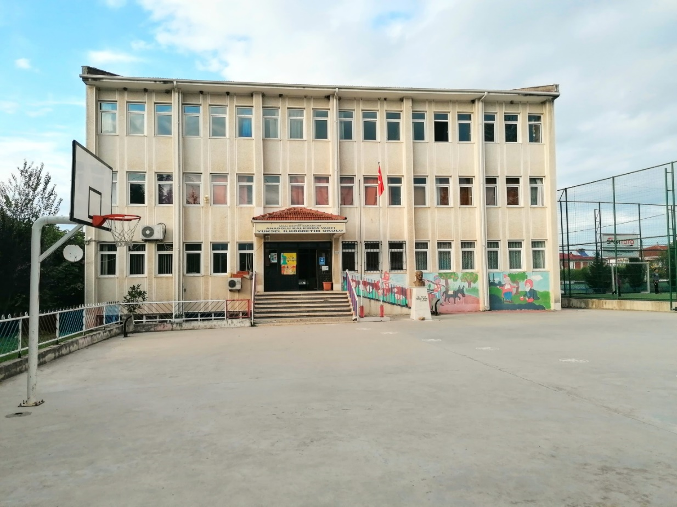

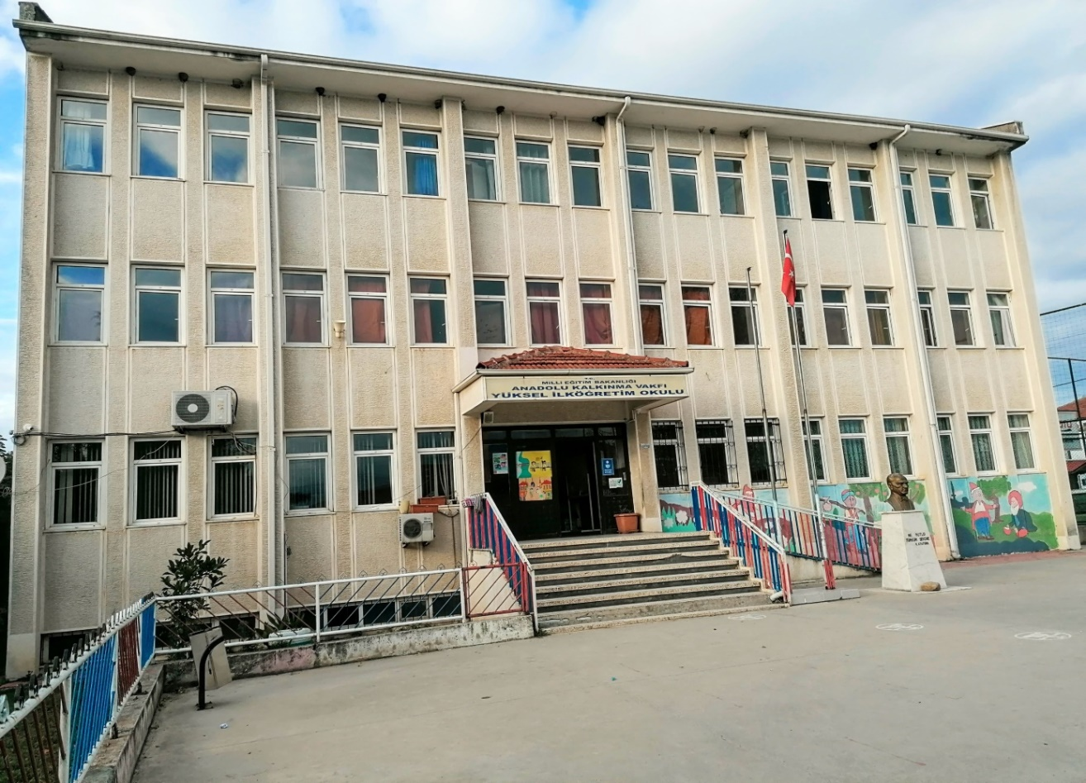

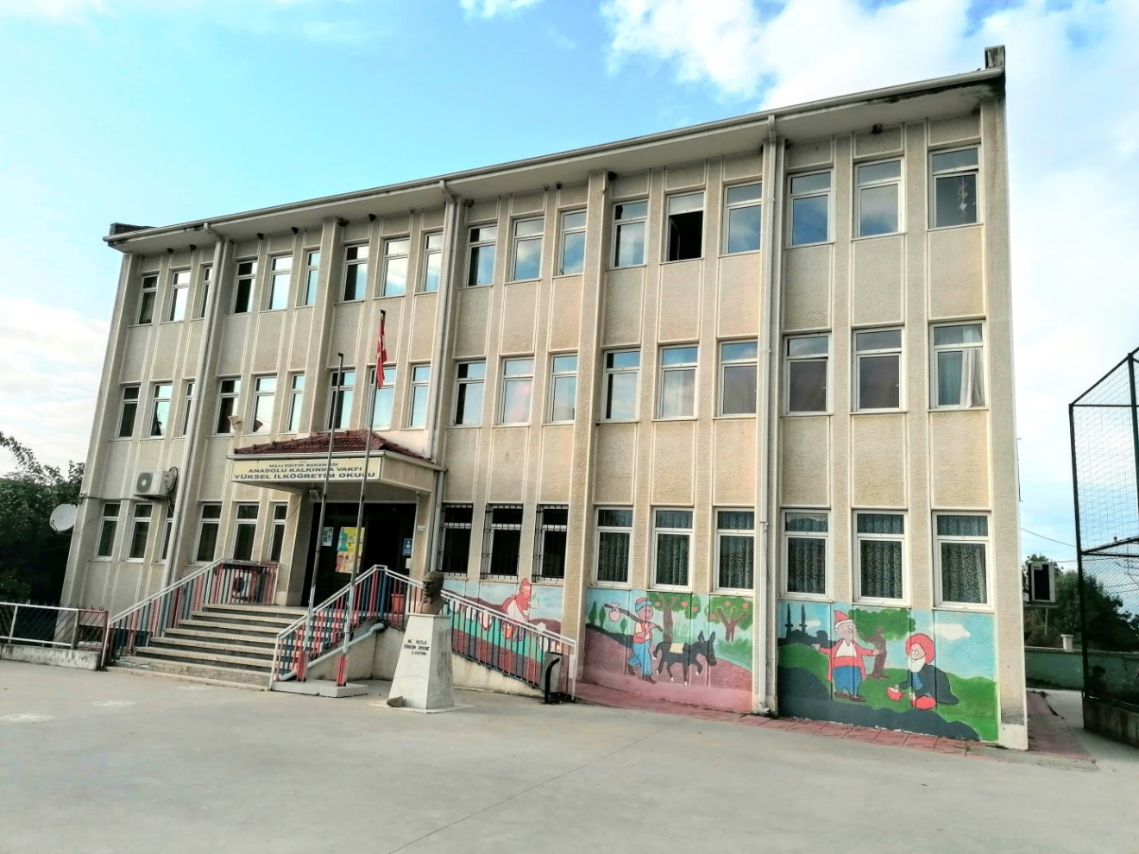

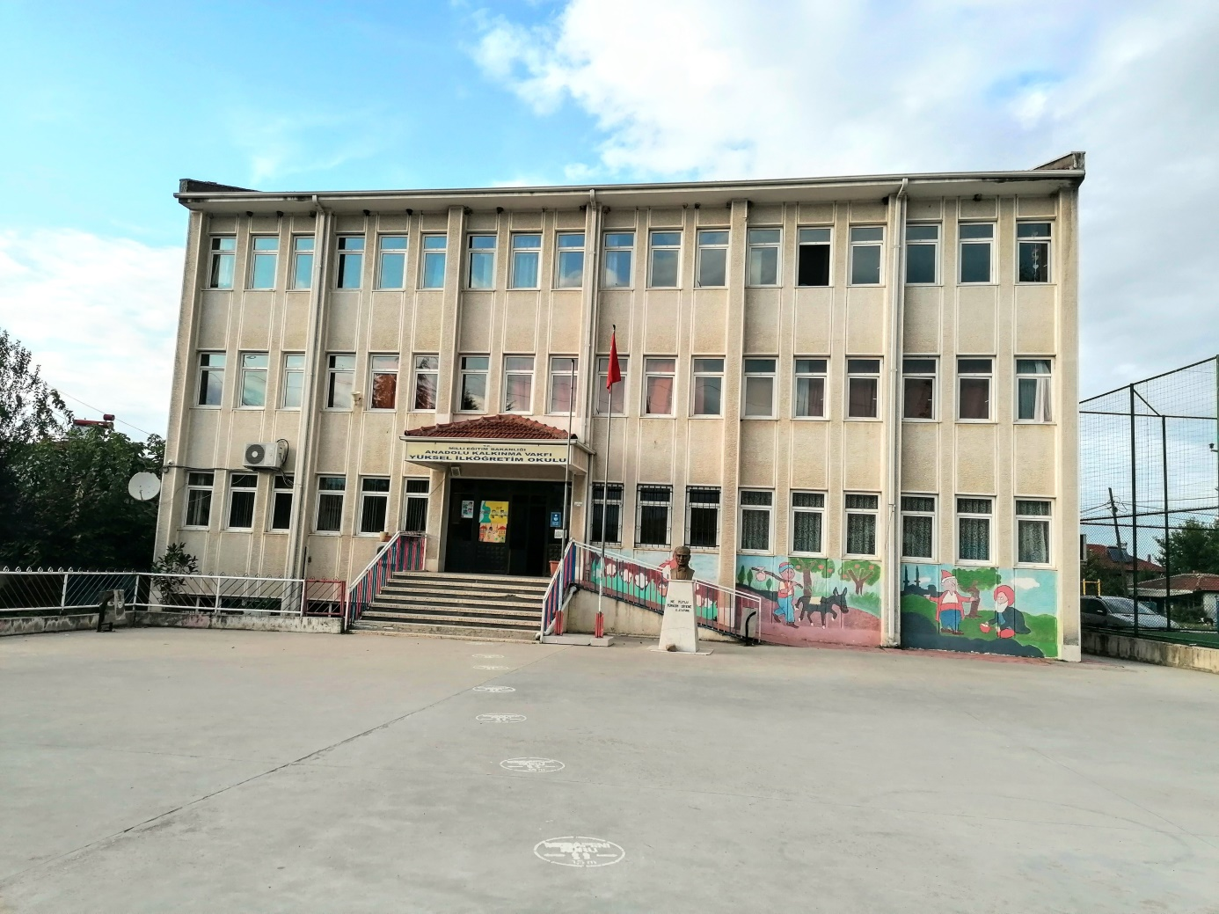

# J. KURUM İÇİNDEN GÖRSELLER

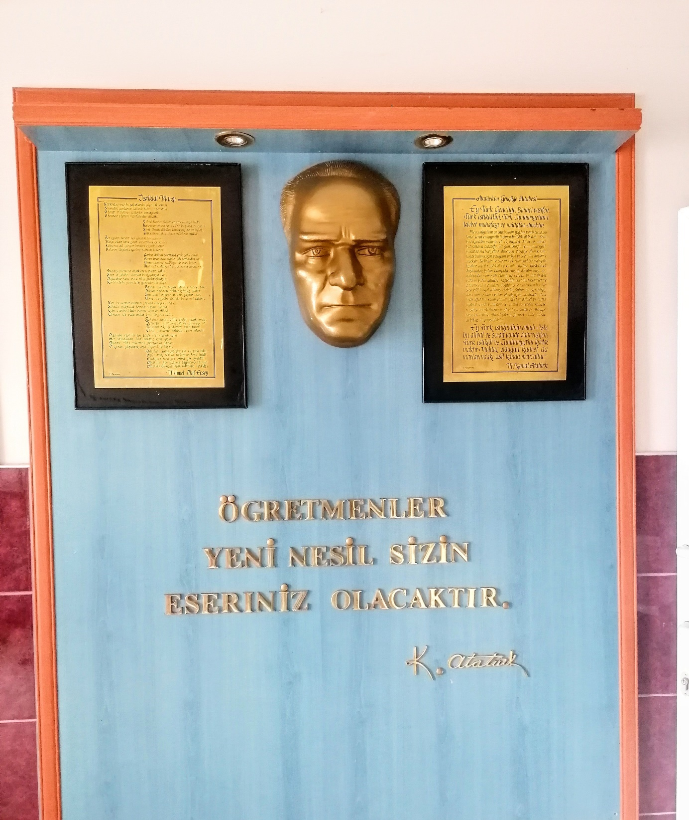

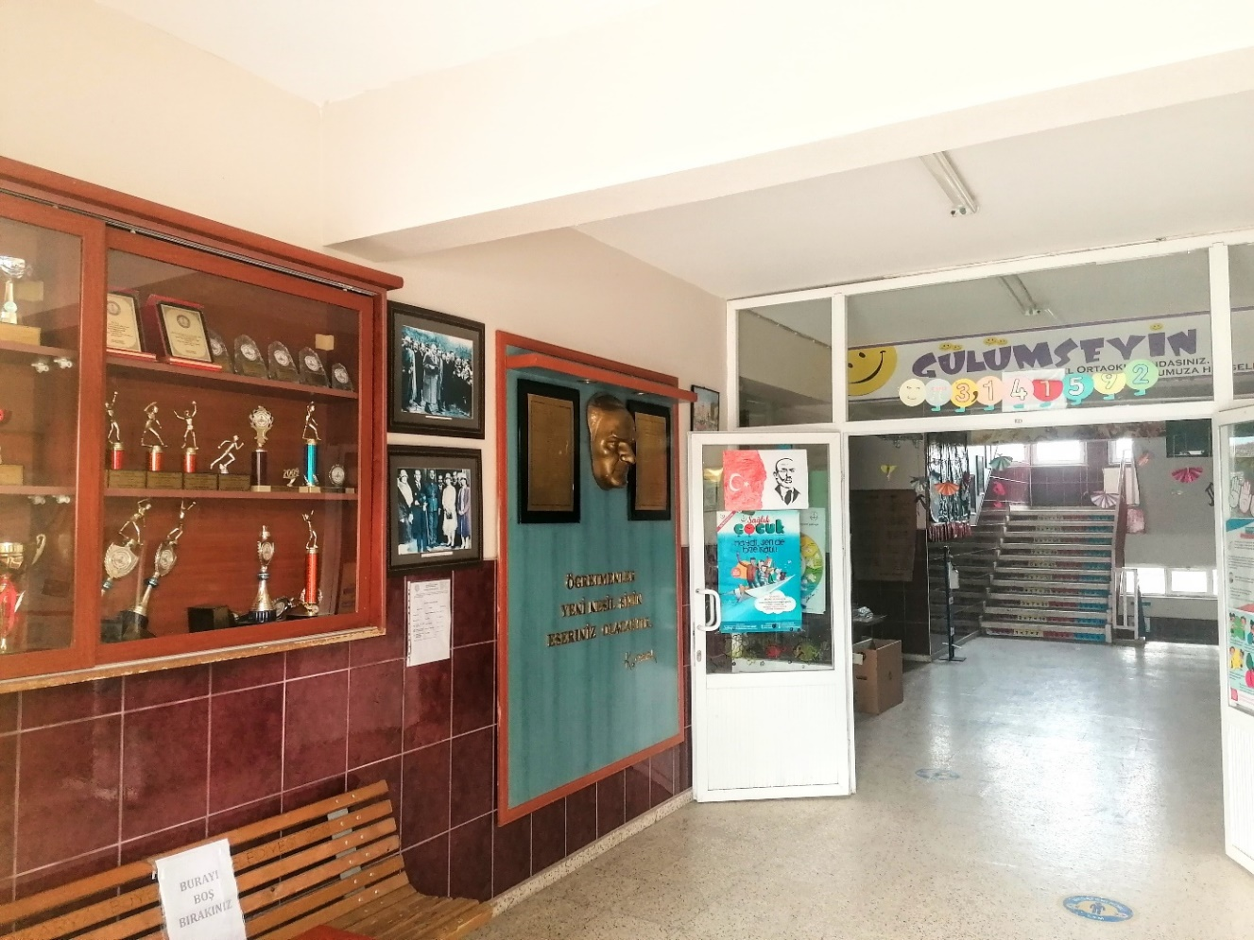

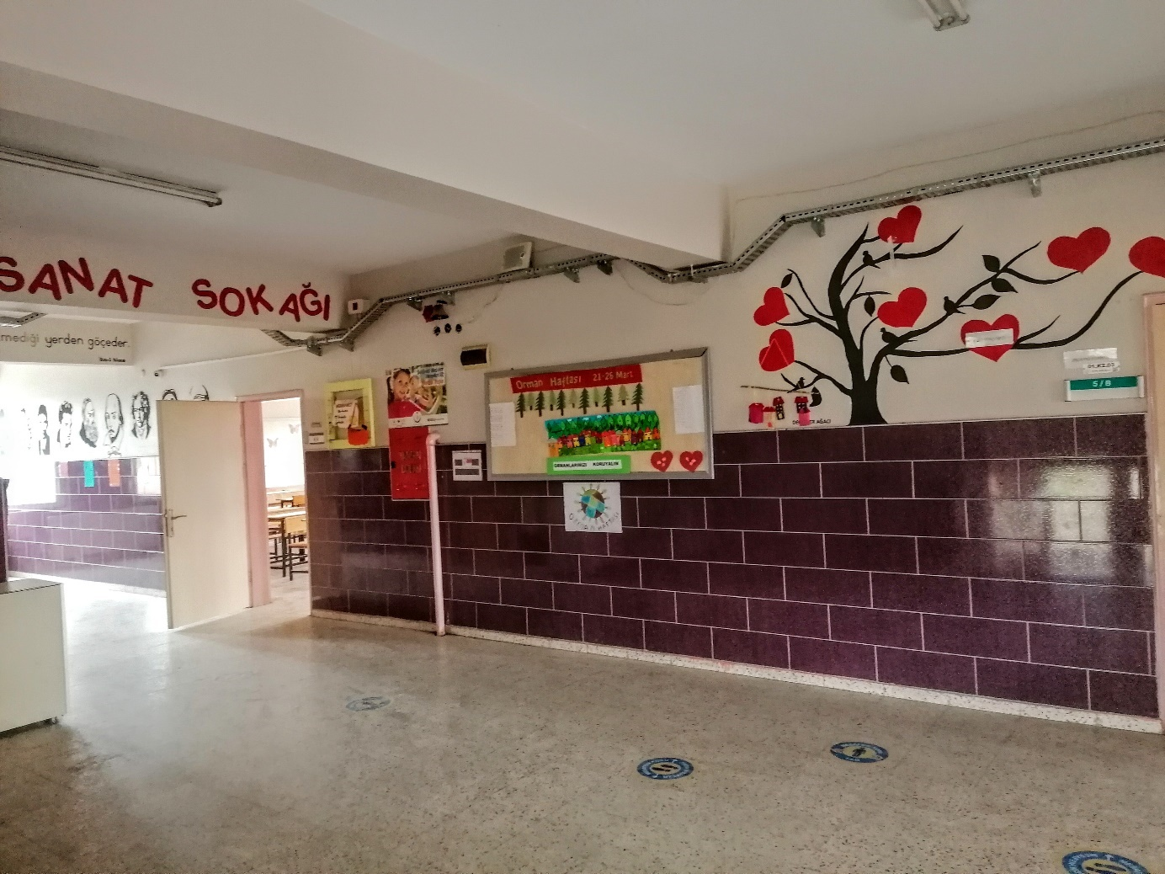

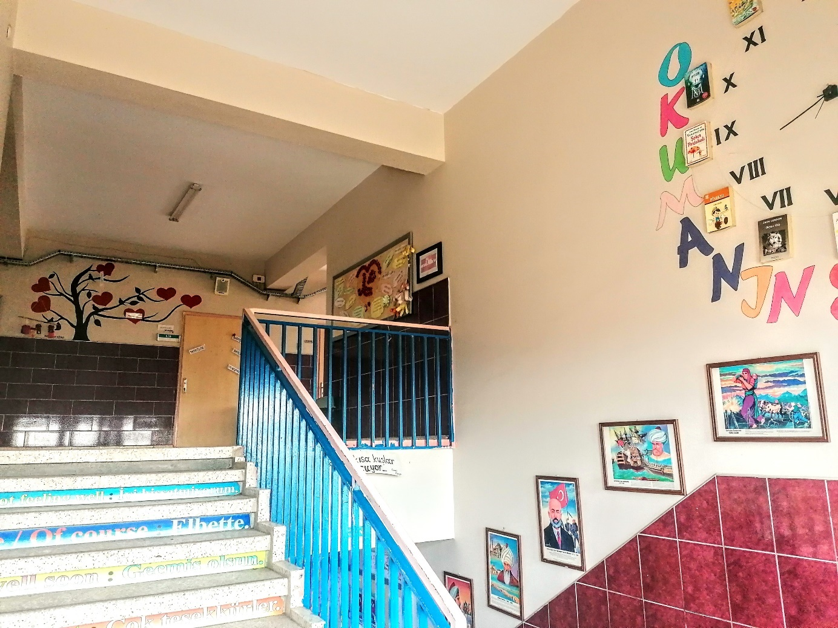

Mehmet TOPCU

Okul Müdürü